Требования к качеству, техническим характеристикам товара, работы, услуги, к функциональным характеристикам товара, к размерам, упаковке.
п/п | Наименование лота | Кол-во | Ед. изм. | Цена за ед.  без НДС. руб. | ГОСТ/ ТУ Технические характеристики товара; комплектация |  |  | Рассматриваются ли аналоги, если да, то какие
1.1. | Стол 1 (визуализация чертёж 1) | 3 | Шт. | Без первоначальной цены | Материал подстолья –металлическая профтруба 25 мм на 25 мм, регулируемые ножки по высоте. Материал столешницы ЛДСП, толщина 16 мм., цвет дерево.
1.2. | Стол 2 (визуализация чертёж 2) | 2 | Шт. | Без первоначальной цены
1.3. | Стол 3 (визуализация чертёж 3) | 4 | Шт. | Без первоначальной цены
1.4. | Стол 4 (визуализация чертёж 4) | 1 | Шт. | Без первоначальной цены
1.5. | Стол 5 (визуализация чертёж 5) | 3 | Шт. | Без первоначальной цены
1.6. | Стул барный (визуализация чертёж 6) | 31 | Шт. | Без первоначальной цены | Материал каркаса стула - металлическая профтруба 25 мм на 25 м), материал сиденья – массив дерева.
Условия отгрузки товара
2.1. | Дата к которой товар/услуга должен быть доставлен/выполнена |  |  |  |  |  | В течении 30 календарных дней с даты подписания договора
2.2. | Адрес места поставки |  |  |  |  |  | Ставропольский край, г. Ставрополь, проспект Кулакова 18
2.3. | Условия поставки |  |  |  |  |  | До места сборки, подъем на второй этаж
2.4. | Цена товара устанавливается с учетом доставки да/нет |  |  |  |  |  | Да
2.5. | Требования к монтажу и наладке с монтажом/без монтажа |  |  |  |  |  | С учётом сборки
Требования к Поставщику
3.1. | Требование (заверения) о том, товар должен быть новым |  |  |  |  | Да
3.2. | Требования к гарантийному сроку |  |  |  |  | Гарантия обязательна
Обязательные документы от Поставщика
4.1. | Наличие лицензий, сертификатов, допусков (указать какие) |  |  |  |  | Обязательны при наличии
4.2. | Указать дополнительные требования (если имеются) |  |  |  |  | Отсутствие механических повреждений
Инициатор закупки
5.1. | Контактное лицо (Ф.И.О., должность) |  |  |  |  | Репин А.И.
5.2. | Контактный телефон |  |  |  |  | +7 928-321-03-05
5.3. | Контактный e-mail |  |  |  |  | tender@kipmaster.ru

Визуализация с размерами
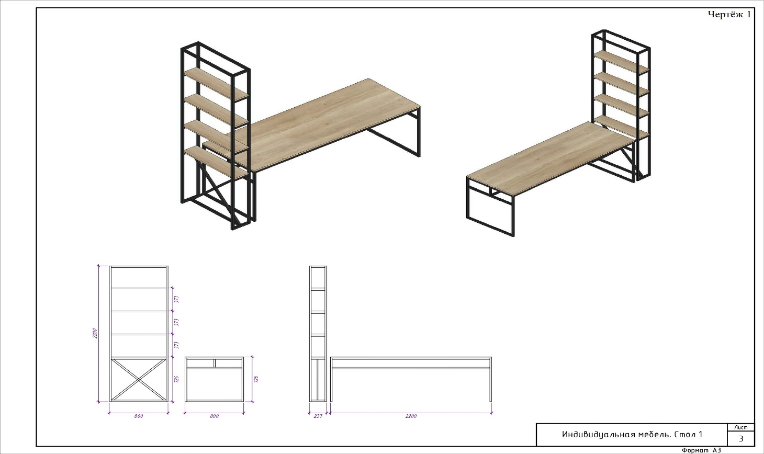
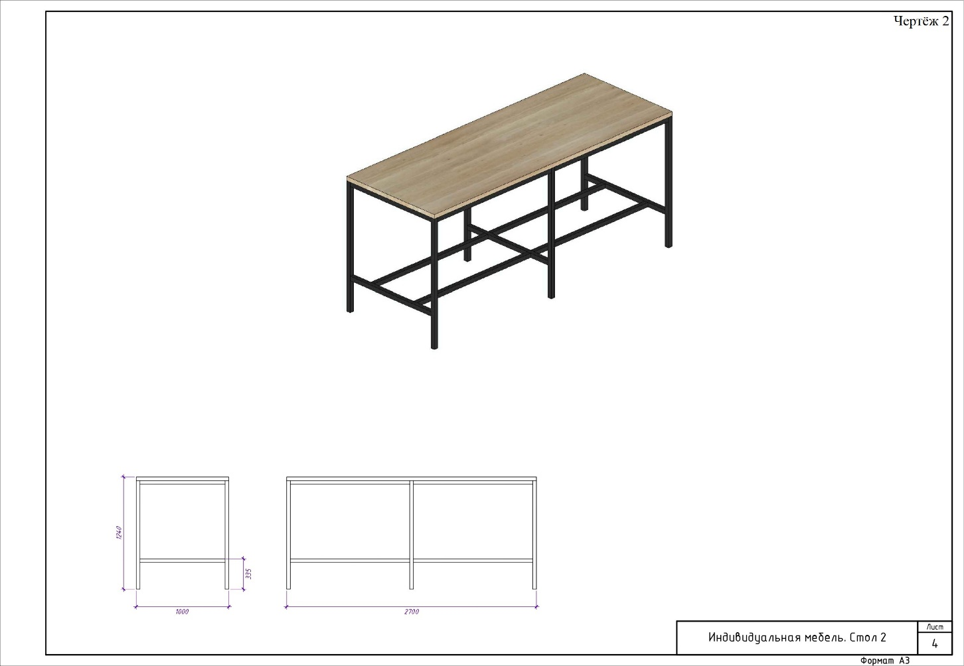
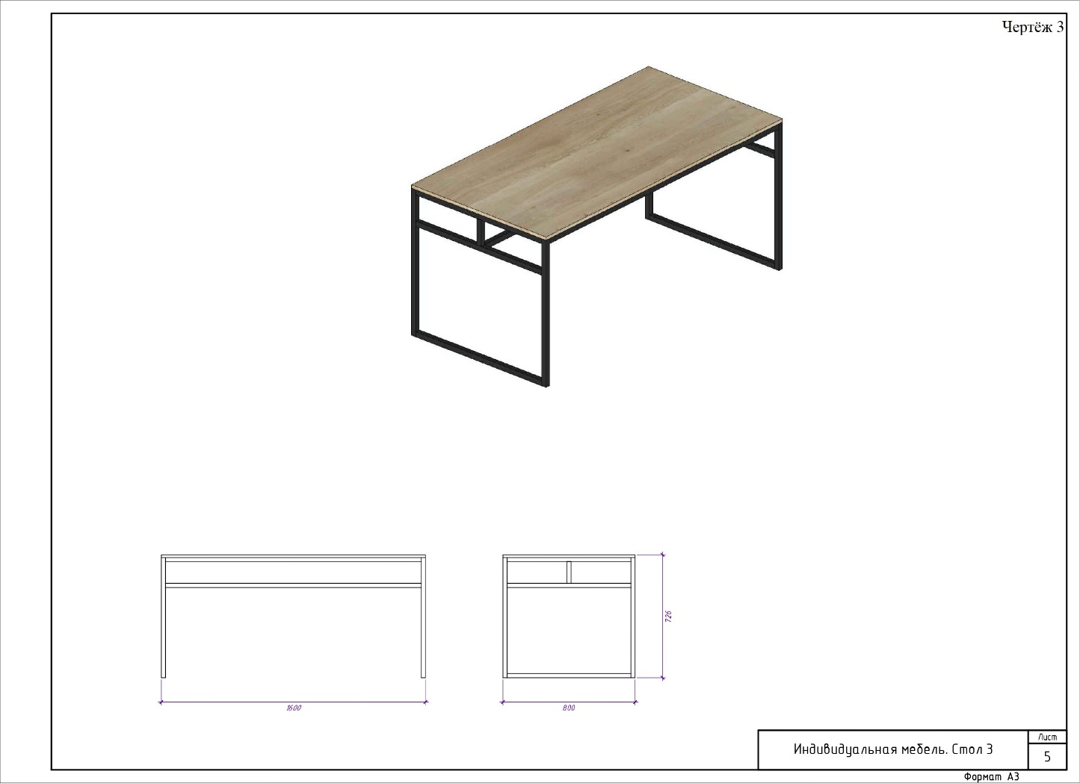
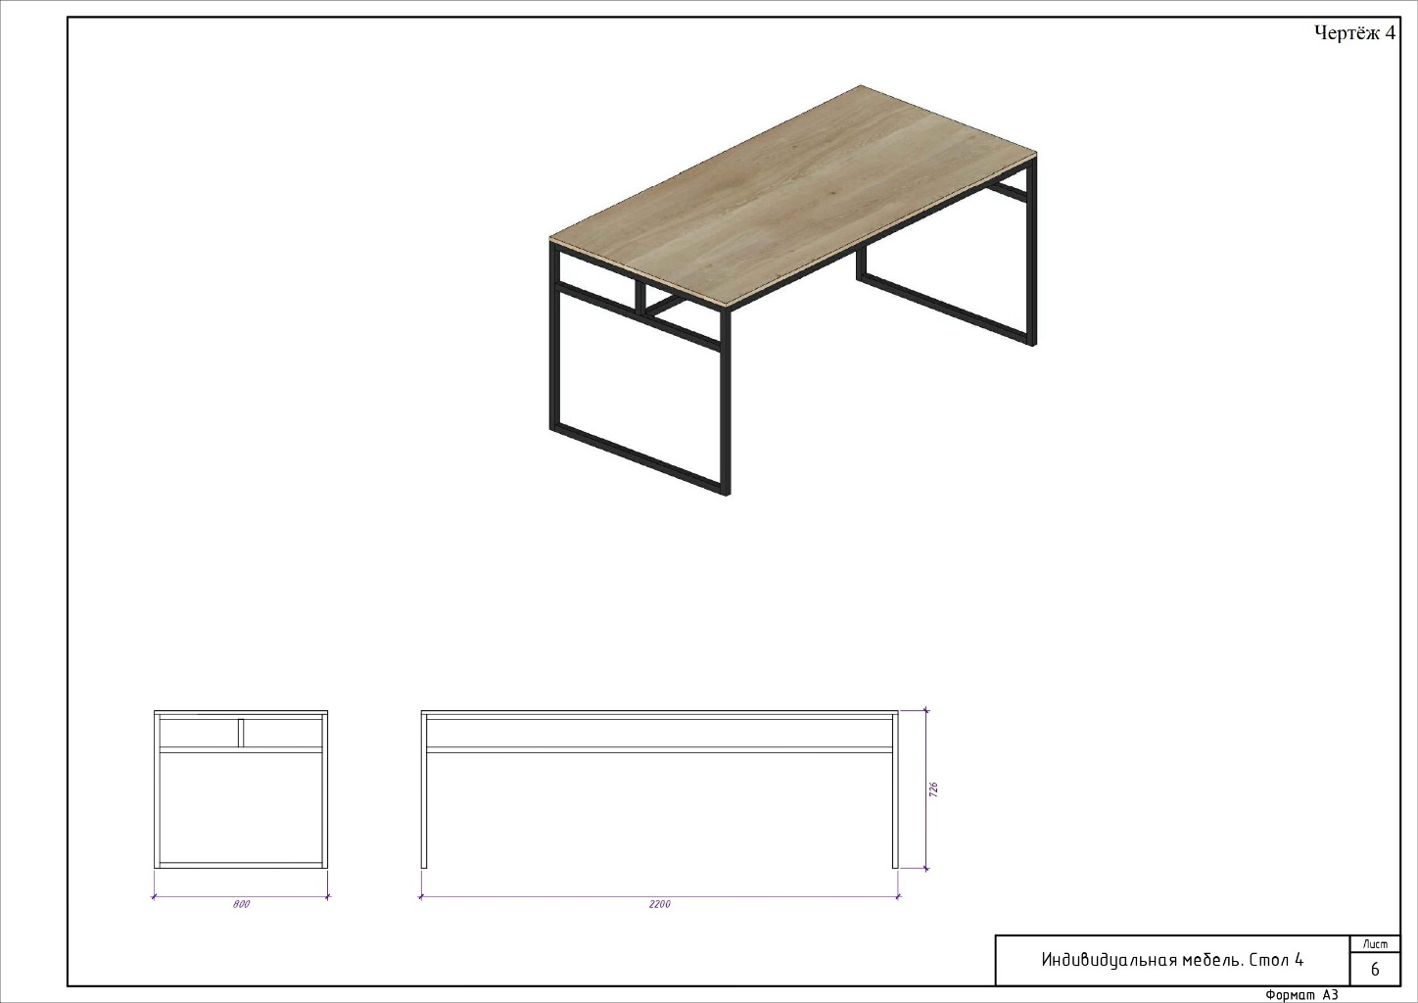

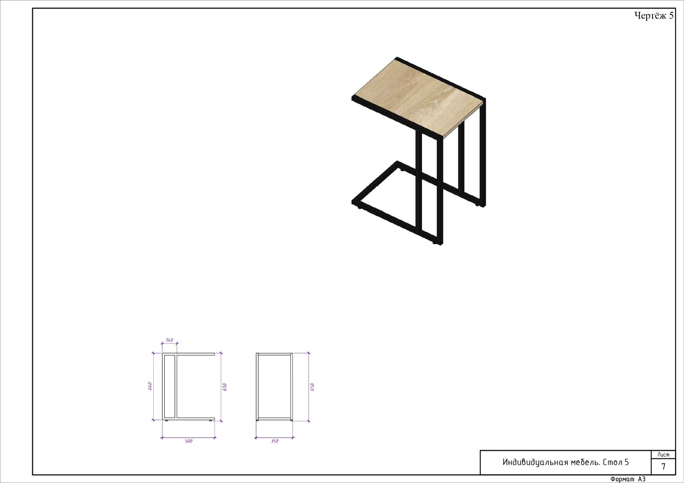
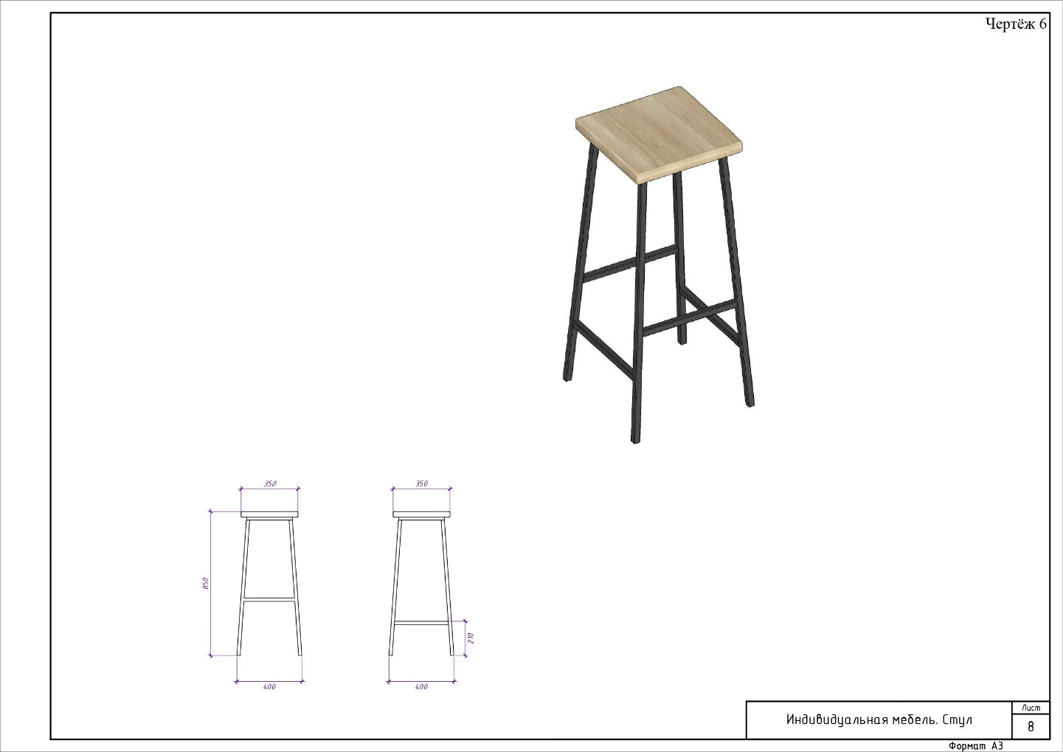
Согласовано:
Коммерческий директор АО «КИП «Мастер» [подпись] А.Е. Матвеев

Генеральный директор ООО «СКИП «Мастер» [подпись] А.С. Гордеев

